Основы предпринимательства в Российской Федерации

13 марта 2018 года состоялось очередное мероприятие в рамках реализации Программы правового просвещения учащихся общеобразовательных учреждений Тюменской области. Кандидат юридических наук, доцент кафедры трудового права и предпринимательства ИГиП ТюмГУ О.А. Абакумова провела со старшеклассниками МАОУ СОШ № 88 города Тюмень открытый урок права на тему «Основы предпринимательства в Российской Федерации». Ольга Александровна рассказала об основах предпринимательства, что необходимо для открытия своего дела.
В ходе урока ребята узнали легальное определение предпринимательской деятельности, её признаки, в том числе самостоятельность, осуществление деятельности на свой риск, направленность на систематическое получение прибыли. Также в рамках данного мероприятия учащиеся школы рассмотрели, что такое прибыль, как разграничить действие и деятельность, познакомились с различными классификациями предпринимательской деятельности по видам и сфере деятельности, по количеству собственников, по отраслевой принадлежности, по организационно-правовой форме.
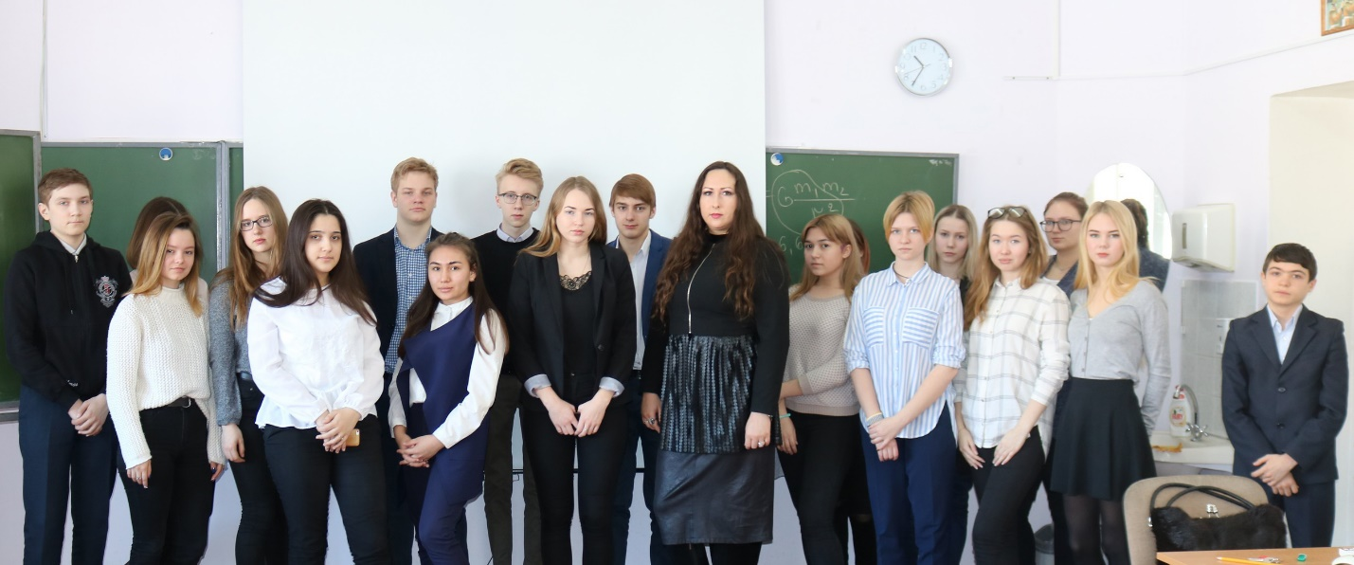
Ольга Александровна обозначила права, обязанности и ответственность предпринимателей. Так субъекты предпринимательской деятельности имеют право на свободный выбор деятельности, наём работников, государственную поддержку, выбор поставщиков и потребителей, распоряжение прибылью и др., а также обязаны обеспечивать условия и охрану труда, осуществлять обязательные платежи и др. Они несут ответственность за сохранение окружающей среды, за долги и все нарушения законодательства.
В заключении школьники ознакомились с правовыми основами предпринимательства, его основными принципами, системами налогообложения и льготами для предпринимателей.

